Тема: Первообразы. Мировое дерево Севера. Урок 3
«Колдовская Югра»
Цель: дальнейшее формирование у учащихся представление о первообразах, создание первичных схем образа Мирового дерева Севера - на примере загадочного северного края; Задачи:
- познакомить с загадочным Севером;
- развить у учащихся творческого подхода при создании рисунков;
- воспитание любви к Родине, её истории и культуре.
Материалы: бумага для эскизов, карандаш, ластик, цветные карандаши, мелки, гуашь, краски и другие материалы. Оборудование: компьютер, экран для презентации Зрительный ряд:
- Презентации детей. Детские рисунки предыдущих уроков. Открытки, фотографии, рисунки с изображением нефти, рек, рыб, ягод, грибов, животных, птиц.
- Вид урока: индивидуальная работа и в паре.
План урока
- Организационный момент -2 мин.
- Объяснение материала -10 мин.
- Самостоятельная работа учащихся -30 мин.
- Завершение и итог урока - 3 мин.

Ход урока
И сейчас мы слушаем сообщения 3 группы: «Колдовская Югра»

Одной из характерных черт обско-угорской религиозной практики является существование многих категорий особых лиц, выделяющихся своими сверхъестественными способностями, имеющих дар общения с духами и обладающих возможностью воздействовать на человека и его судьбу. Их можно или нельзя назвать шаманами в зависимости от того, что понимать под терминами "шаман".
В. М. Кулемзин считает шаманами (хант. йолта-ку, манс. найт-хум) особых лиц, выделяющихся из среды соплеменников следующими чертами: избранничество духами и приобретение от них шаманского дара, способность входить в общение с духами и быть посредниками между ними и людьми, приведение себя в экстатическое состояние для вступления в связь с духами, наличие особого ритуального костюма.
У хантов и манси зафиксированы и другие категории особых лиц, из них для нашей темы особенно интересны фигуры сказочника и певца. К сказочнику (хант. маньтъе-ку) иногда обращались за помощью больные. Он рассказывал сказки, в которых упоминались возможные причины заболевания, и в эти моменты больной чувствовал облегчение, передававшееся сказочнику. Он давал совет больному, что нужно сделать для излечения или предупреждения болезни. У хантов и манси не было профессиональных исполнителей, но были выдающиеся сказители и певцы, чаще мужчины. Еще в детстве они выделялись необычайной памятью, и им предсказывали судьбу сказочника или певца. Нередко это были младшие родственники известных исполнителей, как, например, известная ныне мансийская сказительница А. М. Конькова, наследовавшая традицию своей бабушки. Как уже отмечалось, сказителям и певцам приписывались необычайные способности влиять на здоровье и успехи человека. Слову, мысли, образу придавалось особое значение.
У хантов и манси существовало представление о материальности слова и даже мысли. Считалось, что слово может оказать определенное влияние на отношение людей как друг к другу, так и к отдельным объектам внешнего мира.
После окончания очередной песни хозяин дома звонил в колокольчик или ударял в металлическую доску, после чего следовал короткий перерыв и новая песня. Пел главным образом только стоящий в середине, а помощники ему вторили. Когда средний уставал, его заменял крайний или кто-нибудь из присутствующих. Зрители усаживались по краям нар или стояли вдоль стен. Они молчали и с глубоким вниманием слушали. Когда необходимое количество песен было пропето, исполнителей снова окуривали, затем певец и его помощники опоясывались специальными поясами, наматывали на руки платки и танцевали. Затем танцевали и другие присутствующие. Небесный бог является создателем земли, подателем дневного света, охранителем морали и миропорядка. Он достал солнце и луну, вызвал "священный потоп". Кроме того, он определяет срок жизни каждого человека, дает удачу в промыслах, к нему обращаются с просьбами о здоровье и т, д. Согласно обско-угорским представлениям, жизнь человека не заканчивается со смертью. Умерший и отделившаяся от него душа жили на кладбище, а если человек умер на чужбине, то на родное кладбище возвращалась его душа. Нижний мир как прибежище умерших представлялся только вариантом земного: там все так же, хотя безрадостнее, чем на земле. Свет там очень слабый или отсутствует вообще, дичи мало. Постепенно сложилось мнение, что покойника ожидают там страдания, наказание за зло, совершенное на этом свете. Появились представления и о небе как прибежище умерших.

Следующая категория духов - это сверхъестественные существа, имеющие силу на определенной территории. Они живут везде, где поселился или ходит за добычей человек. Их основная обязанность - помощь в добыче пропитания. У отдельных духов есть определенная "специализация", т. е. одни дают главным образом дичь, другие охраняют оленьи стада и т. д. Они обеспечивают также счастье и благополучие. Отношение к духу чрезвычайно просто, и человек считает себя вправе наказать его, если дух недостаточно усердно исполняет просьбы. Чтобы умилостивить духа, к нему следует относиться соответственно: приносить подарки, не называть обидными словами, не осквернить местожительства духа. "Дух добр, милостив и готов помочь, пока человек ведет себя правильно по отношению к нему. Его зооморфный облик, в котором он выступает и в фольклоре и в верованиях, - речной гусь. Главное святилище этого духа было на Оби, в устье Иртыша. Дух наблюдает за жизнью людей, заботится о них, выступает посредником между людьми и богами. После интересных сообщений, дети приступают к работе: созданию Мирового дерева Севера. Ребята используют свои работы предыдущих уроков.
К концу урока ребята завершают задание. Вывесив работы на доску , начинаем обсуждение работ. Ребята очень не плохо справились с заданием. В итоге все получают оценки «4» и «5».
Рассмотрим детские работы в начале задания и, полученные в конце урока:

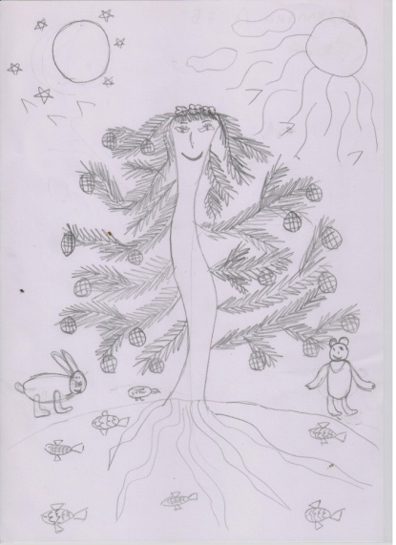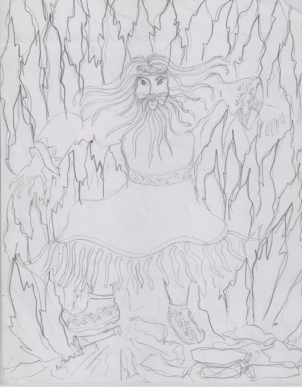
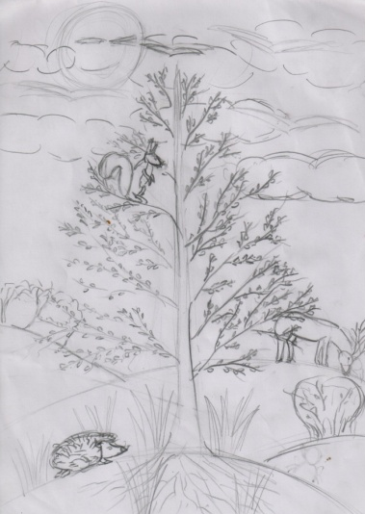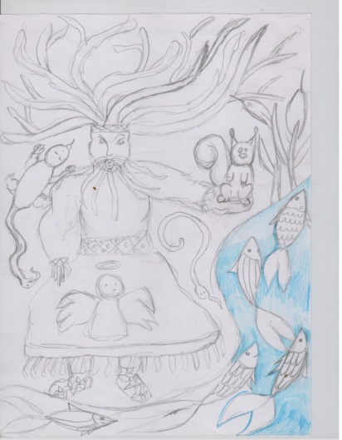
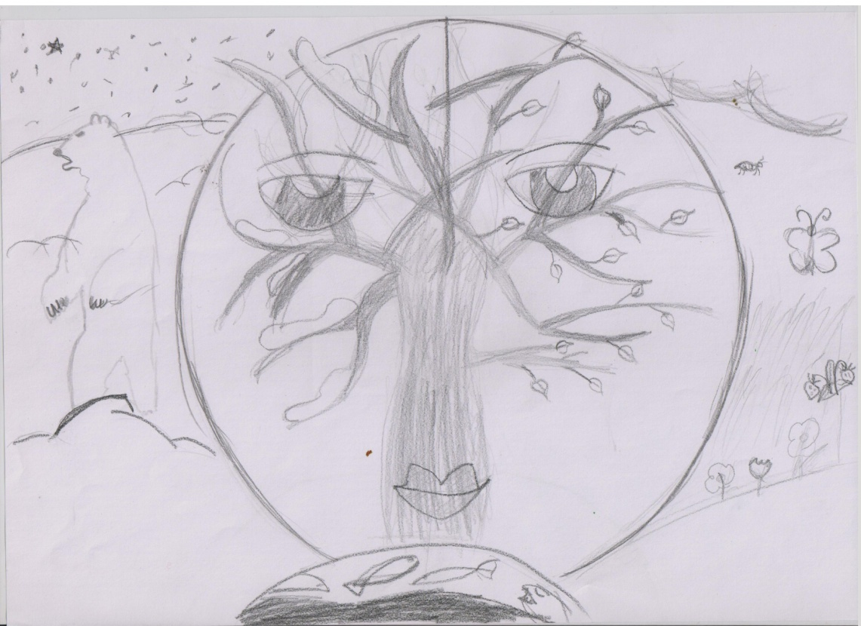
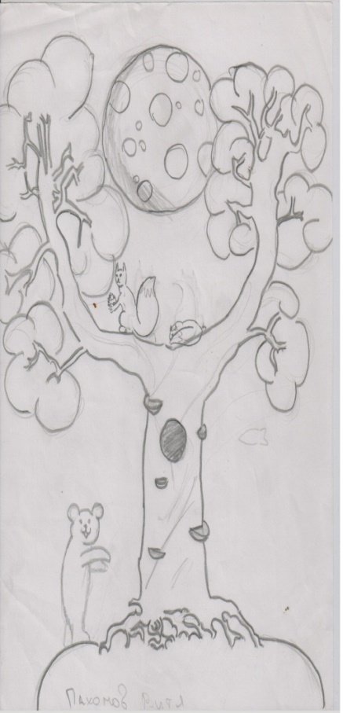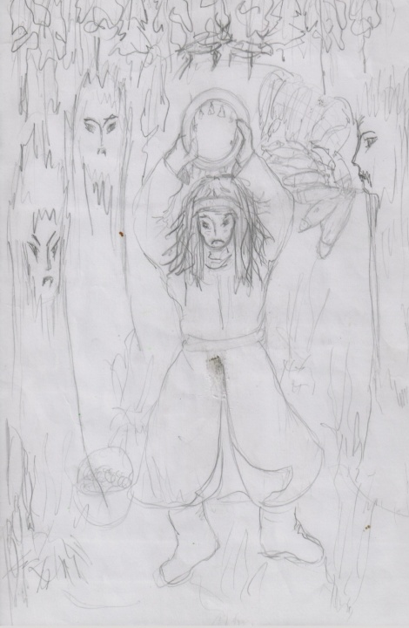
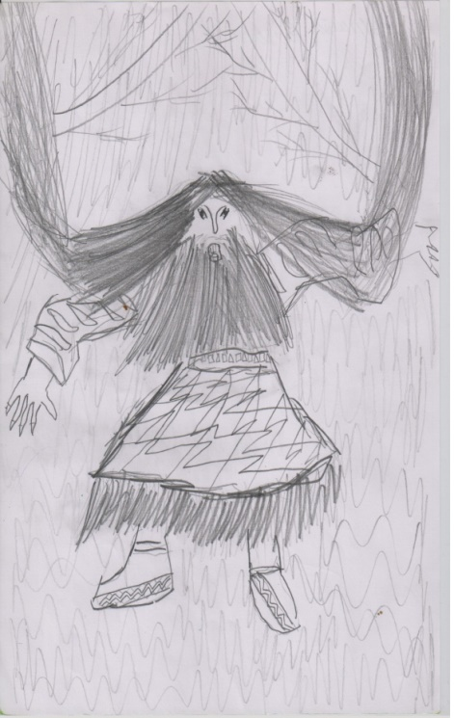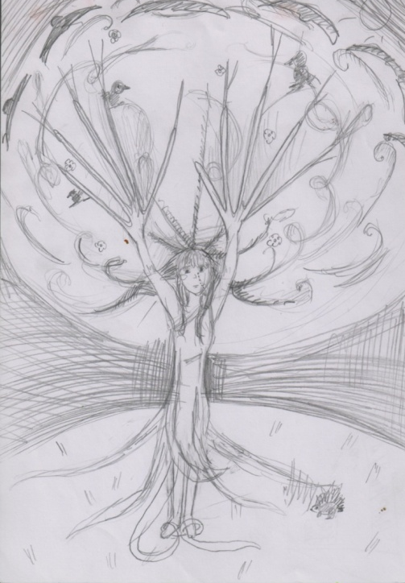
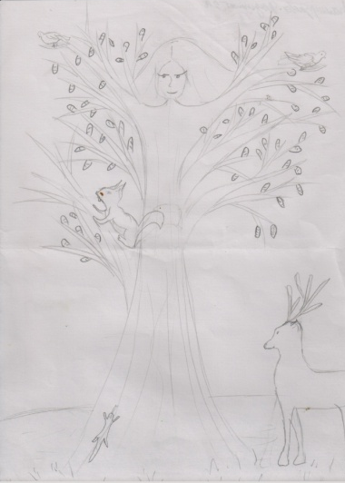

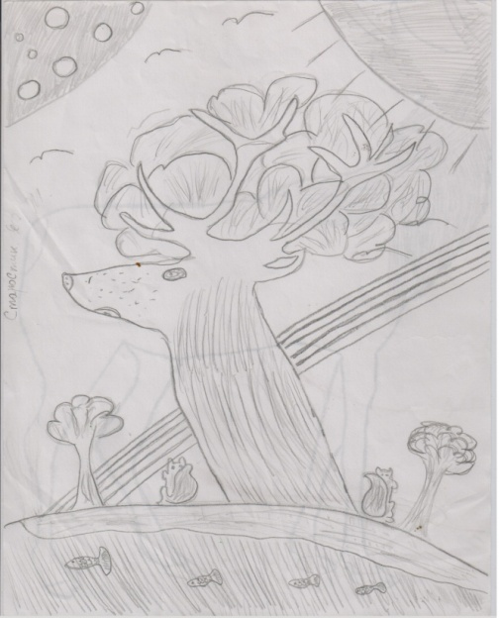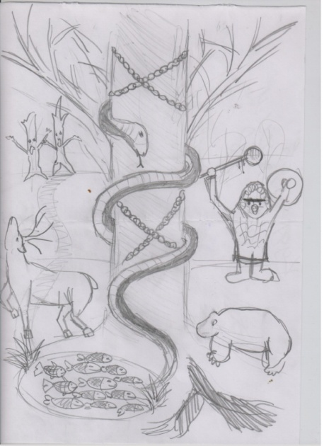
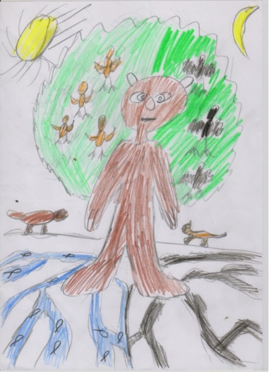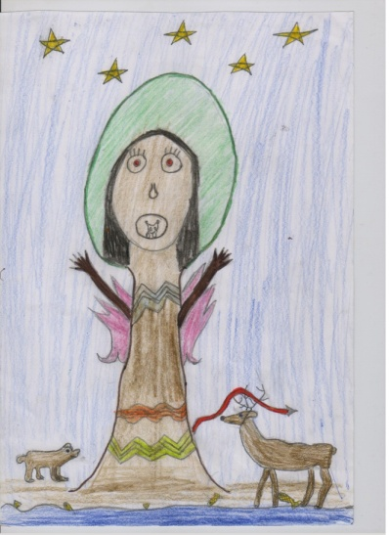
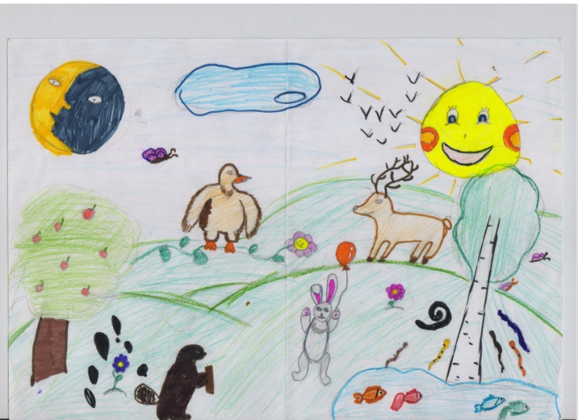
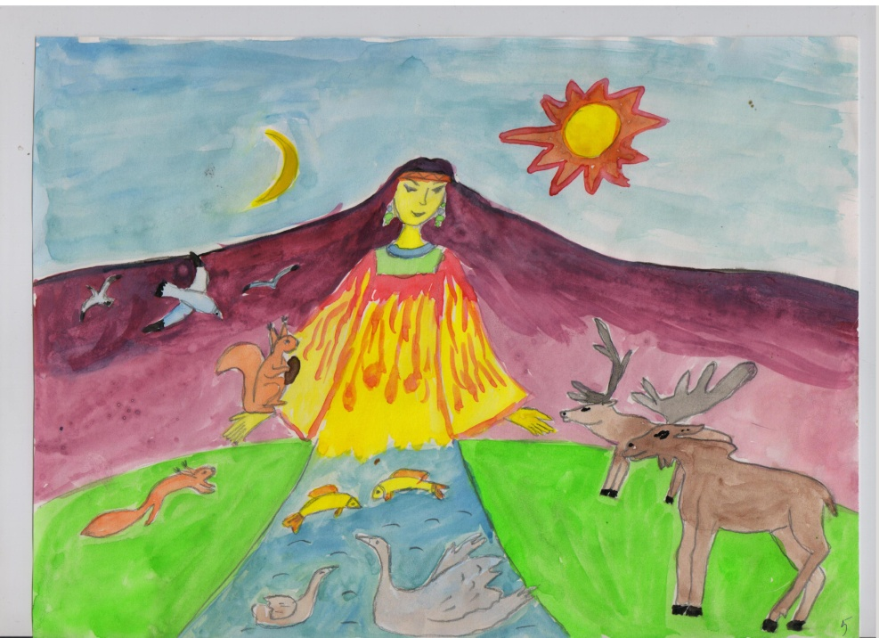
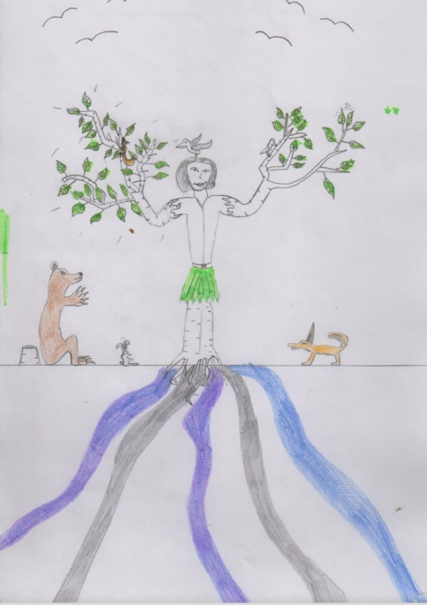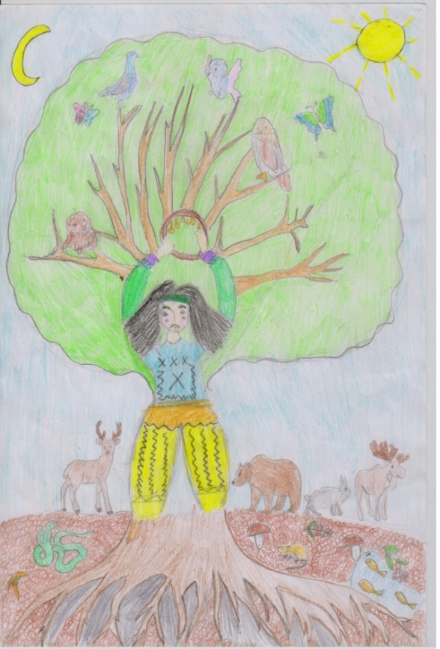
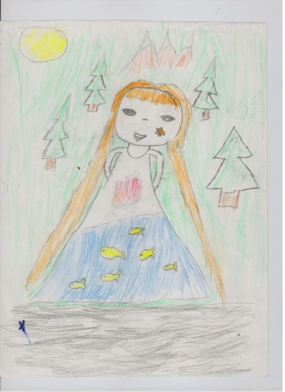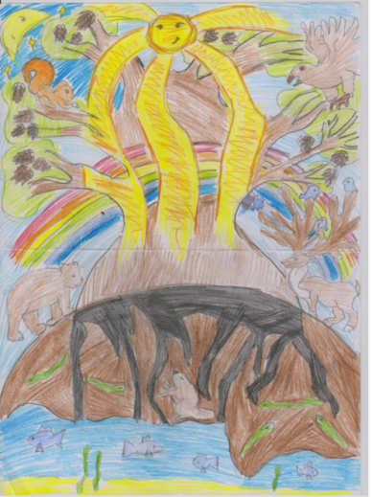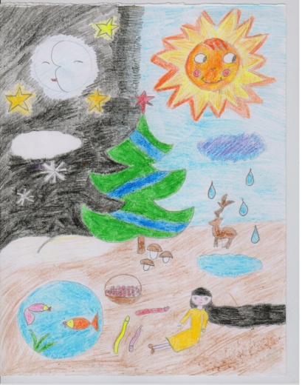

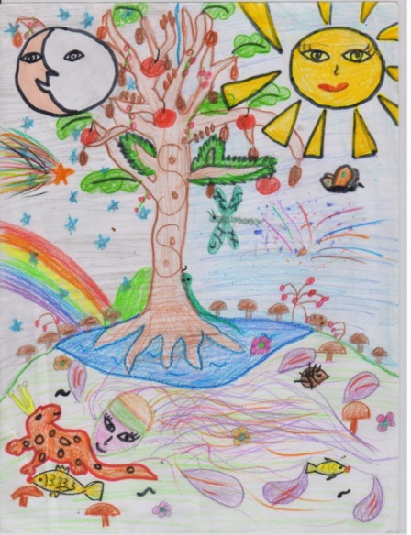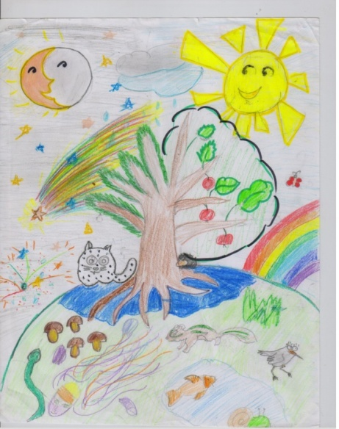

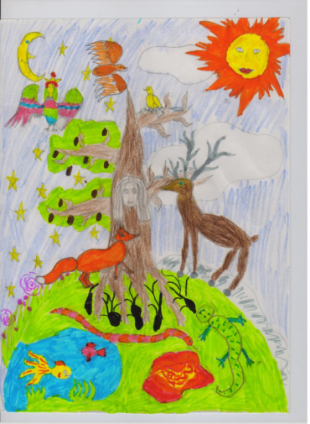

Работы семиклассников
